浙江中一检测研究院股份有限公司职业卫生网上公开信息表
单位名称 | 敏实汽车技术研发有限公司
单位地址 | 宁波市北仑区安居路280号 | 联系人 |  | 谭小平
项目名称 | 敏实汽车技术研发有限公司汽车电池盒开发中心建设升级项目
技术服务项目组员名单 | 井 瑜、王文燕、纪燕平
现场调查时间 | 2022-11-17
现场调查技术人员 | 郑刚超、徐磊杰 | 企业陪同人 | 谭小平
现场调查图像证明 | 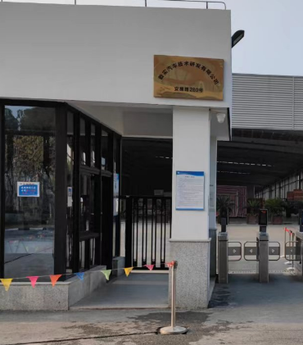
现场采样、检测时间 | 2022-11-21、2022-11-22、2022-11-23
现场采样、检测人员 | 徐雷、王文燕 | 企业陪同人 |  | 谭小平
现场采样、检测图像证明 | 